DİŞ HEKİMLİĞİ FAKÜLTESİ EĞİTİMİ
EĞİTİM KATILIM LİSTESİ
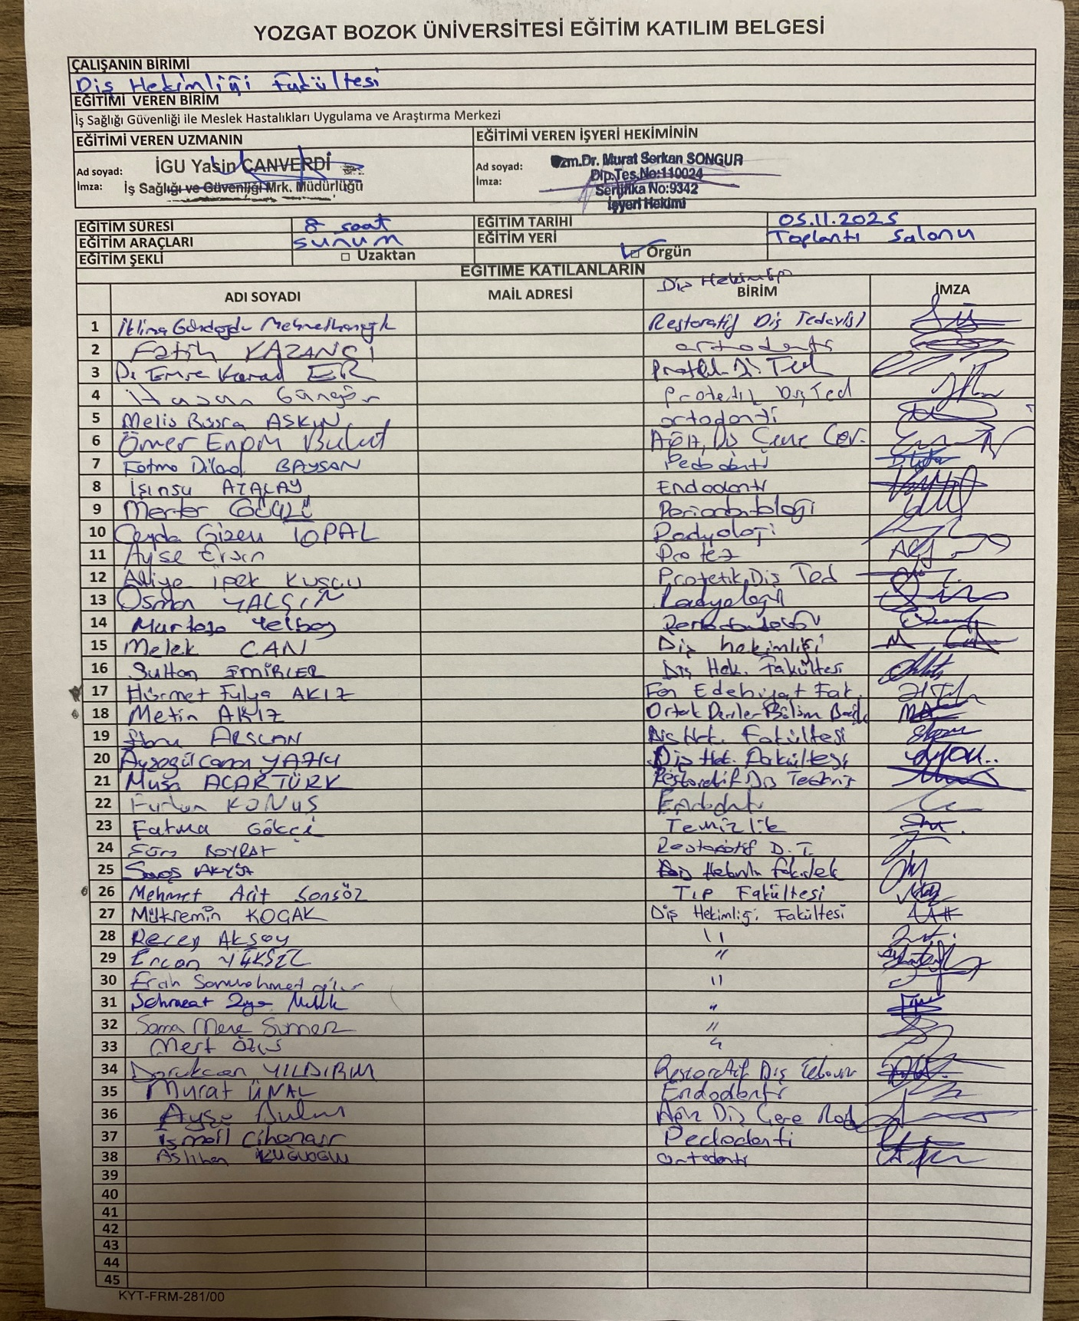

EĞİTİM FOTOĞRAFLARI

